“메타버스 크리에이터라면, 이프랜드로!”
SKT, 이프랜드서 경제시스템 첫발 뗀다
- ‘이프랜드 포인트’로 후원토록 시스템 개편해 호스트 수익 창출 생태계 구축
- 코스튬 제작 가능한 ‘이프랜드 스튜디오’ 오픈… 추후 랜드, 아이템 제작까지 확대
- 윈도우 PC 버전 베타 서비스로 제공… 시범 운영 뒤 공식 버전 출시 예정
엠바고 : 배포 즉시 사용 가능합니다.
[2022. 9. 5]

‘앞으로는 누구나 이프랜드에서 수익 창출이 가능해진다.’

SK텔레콤(대표이사 사장 유영상, www.sktelecom.com)은 메타버스 플랫폼 이프랜드에서 경제시스템을 본격 가동해 크레에이터를 중심으로 메타버스 생태계를 강화하는 등 대규모 서비스 업데이트를 진행했다고 5일 밝혔다.

SKT는 이번 이프랜드 정기 업데이트를 통해 ▲참여자 보상 및 호스트 후원이 가능한 ‘이프랜드 포인트(ifland point)’ ▲이프랜드 PC 베타 버전 ▲메타버스 첫 방문자들을 위한 ‘라운지’ ▲나만의 아바타 코스튬을 제작할 수 있는 ‘이프랜드 스튜디오’ 등을 새롭게 선보였다.

SKT는 이번 정기 업데이트를 시작으로 연내 총 3번의 대규모 업데이트를 진행할 계획으로, 메타버스가 생소한 첫 방문자들에게 서비스 접근성을 높이고 기존 사용자들이 메타버스 공간에서 더욱 재미와 흥미를 느낄 수 있도록 서비스를 강화한다는 방침이다.

■ ‘이프랜드 포인트(ifland point)’ 도입… 메타버스 경제 생태계 위한 첫 걸음

SKT는 이프랜드 내 ‘이프랜드 포인트(ifland point)’를 도입하며 메타버스 경제 시스템 생태계 구축 및 활성화를 위한 첫 걸음을 내디뎠다.

이프랜드 사용자는 누구나 특정 시간대 접속, 이프랜드 내 다양한 기능 사용 등 정해진 미션을 달성할 경우 ▲출석 보상 ▲데일리 보상 ▲깜짝 보상 등으로 ‘이프랜드 포인트’를 적립할 수 있다.

사용자는 적립한 포인트로 이프랜드 밋업(모임)을 운영하는 호스트에게 자신의 ‘이프랜드 포인트’를 후원할 수 있으며, 호스트는 밋업을 운영하며 받은 후원 포인트에 대해 매월 말 개인 계좌로 현금화 신청하면 다음 달 정산이 가능하다.
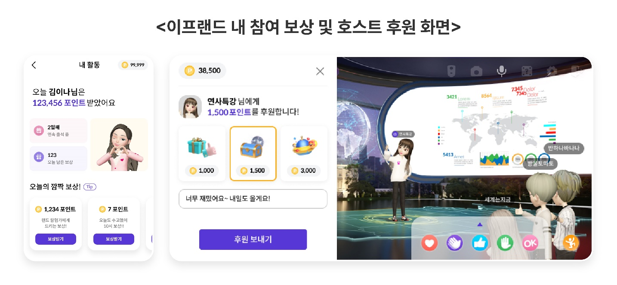
SKT는 ‘이프랜드 포인트’를 통해 메타버스 공간에서 누구나 명성을 쌓으며 수익 창출이 가능한 생태계가 구축될 수 있도록 향후 ‘이프랜드 포인트’를 암호화폐와 연계하는 등 경제 시스템을 확장해 나갈 계획이다.

■ 아바타 코스튬 제작 가능한 ‘이프랜드 스튜디오’ 오픈… 랜드 · 아이템까지 확대 예정

SKT는 아바타 코스튬을 쉽고 빠르게 제작할 수 있는 ‘이프랜드 스튜디오(ifland studio)’를 오픈했다.

‘이프랜드 스튜디오’는 11종의 템플릿을 기반으로 이프랜드 내에서 활용 가능한 아바타 코스튬을 누구나 쉽고 빠르게 제작할 수 있는 기능을 제공한다. 또한 직접 제작한 코스튬을 ‘이프랜드 스튜디오’ 공식 홈페이지(https://studio.ifland.io/)에 업로드하면 다른 사람들에게도 의상을 공유할 수 있고, 추후 ‘이프랜드 포인트’를 통해 거래도 할 수 있도록 할 예정이다.

SKT는 ‘이프랜드 스튜디오’ 오픈을 기념해 사용자가 만든 코스튬을 뽐낼 수 있는 이벤트를 9월 13일부터 25일까지 개최하며, 아이패드, 갤럭시 버즈2, 스타벅스 기프티콘 등 다양한 이벤트 상품을 제공한다.

‘이프랜드 스튜디오’는 향후 이프랜드 내 랜드, 아이템 등까지 사용자가 직접 제작할 수 있도록 대상이 확대될 계획이다.

■ 모임 운영자들 위한 PC 베타 버전 공개… 시범 운영 후 정식 버전 제공 예정

SKT는 메타버스 서비스에 대한 사용자들의 편의성과 접근성을 강화하기 위해 윈도우 기반의 이프랜드 PC 베타 버전을 선보인다.

사용자의 취향에 따라 화면 분할을 자유롭게 배치할 수 있으며, 단축키를 이용해 모임을 쉽고 빠르게 관리할 수도 있다.

이프랜드 PC 베타 버전은 이프렌즈(이프랜드 인플루언서) 등 호스트들을 대상으로 제공해 약 2달간 시범적으로 운영하며, 업데이트를 거쳐 모든 이프랜드 사용자들에게 제공될 예정이다.
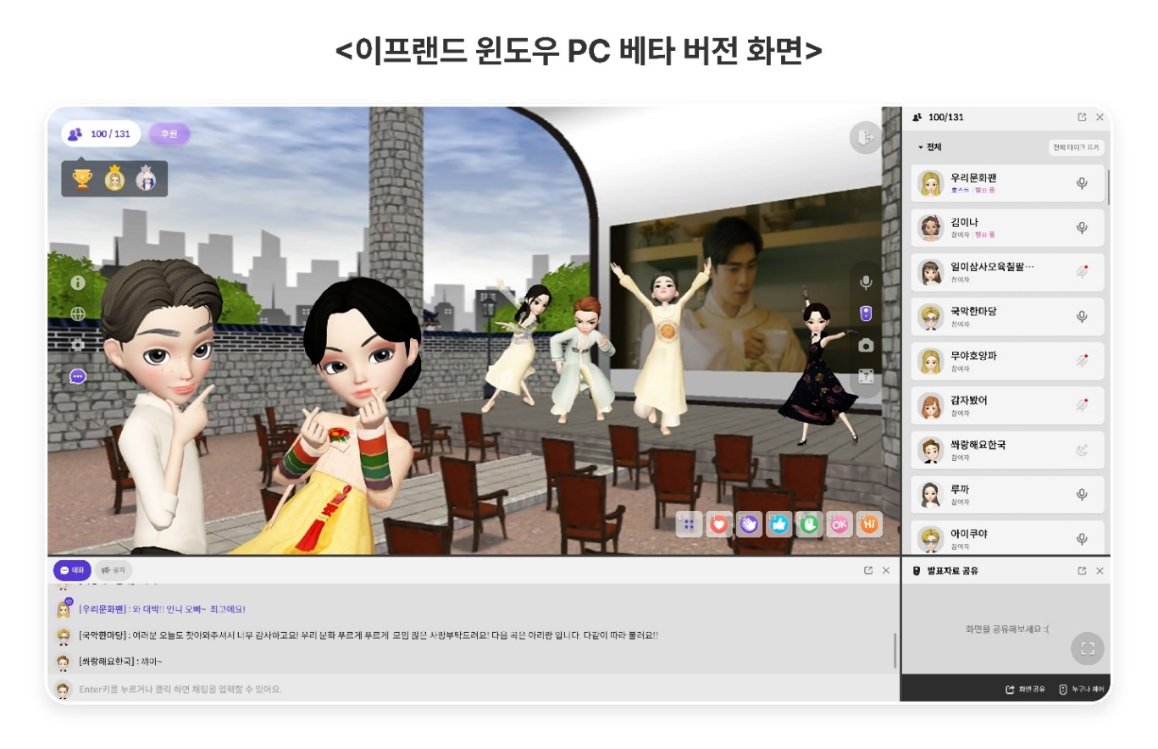
■ ‘이프랜드 라운지’ 도입, 앱 실행시간 단축 등… 메타버스 첫 경험 쉽고 빠르게

SKT는 메타버스가 생소한 첫 방문자들에게 메타버스에 대한 체험과 접근성을 높이기 위해 ‘이프랜드 라운지’를 오픈하는 등 사용자 인터페이스(UI)도 대폭 개선했다.

기존에 이프랜드 랜드에 입장하기 위해 회원 가입 등 여러 단계를 거쳐야 했다면, 기존보다 대폭 간소화된 프로세스로 회원가입 없이도 ‘이프랜드 라운지’에서 메타버스 세상을 경험해 볼 수 있게 됐다.

‘이프랜드 라운지’에서는 이프랜드 서비스에 대한 전반적인 오리엔테이션과 함께 ‘주요 모임 라이브 중계’, ‘오늘의 운세’, ‘아바타 퍼레이드 쇼’ 등 다양한 이벤트가 열릴 예정이다.

뿐만 아니라 기존 이프랜드 로그인 및 랜드 입장 소요 시간을 1/2 이하 수준으로 단축시켜 사용자들이 메타버스 체험을 보다 신속하게 할 수 있도록 개선했다.

양맹석 SKT 메타버스CO 장은 "이번 대규모 업데이트를 통해 이프랜드 내 경제 시스템을 본격 가동하고, 사용자 참여와 서비스에 대한 접근성을 더욱 높이게 됐다"며, "연내 추가적인 대규모 업데이트를 통해 이프랜드 생태계를 더욱 확장시켜 나가겠다"고 밝혔다.

※ 사진설명
SK텔레콤은 메타버스 플랫폼 이프랜드에 크레에이터 중심의 메타버스 생태계 확대를 위한 경제 시스템를 도입하고, 아바타 코스튬 제작을 위한 ‘이프랜드 스튜디오’를 오픈하는 등 대규모 서비스 업데이트를 시행했다고 5일 밝혔다.

▶ 관련문의 : SK텔레콤 PR담당 혁신PR팀 정 욱 매니저 (02-6100-3881)

